Redigera.Profil
Du kan lätta ändra på dina detaljer i lärplattformen. Gör så här:

Klicka på ditt namn eller bild. Välj sedan PROFIL
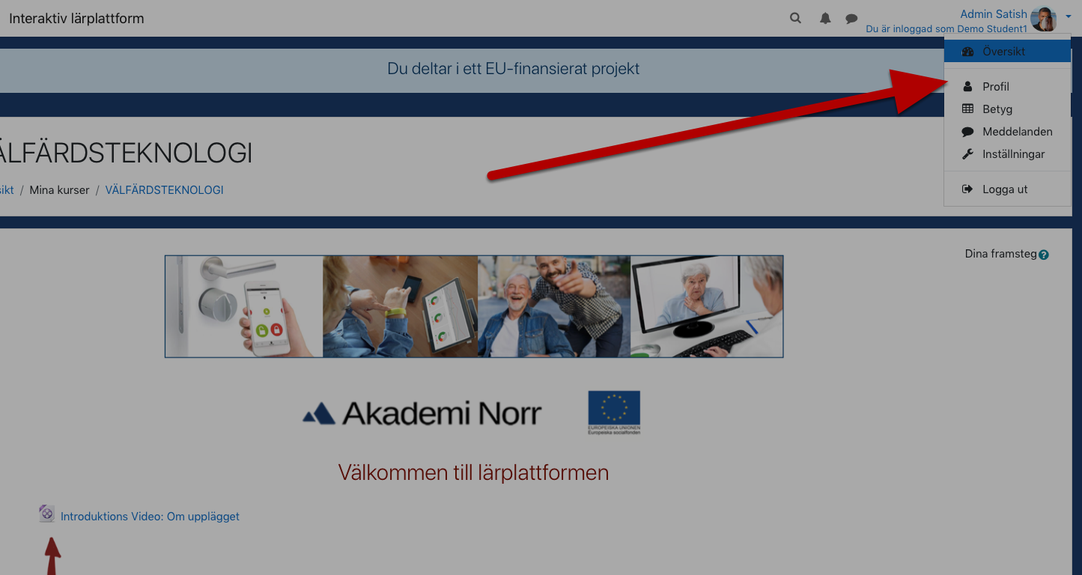

Klicka på redigera profil
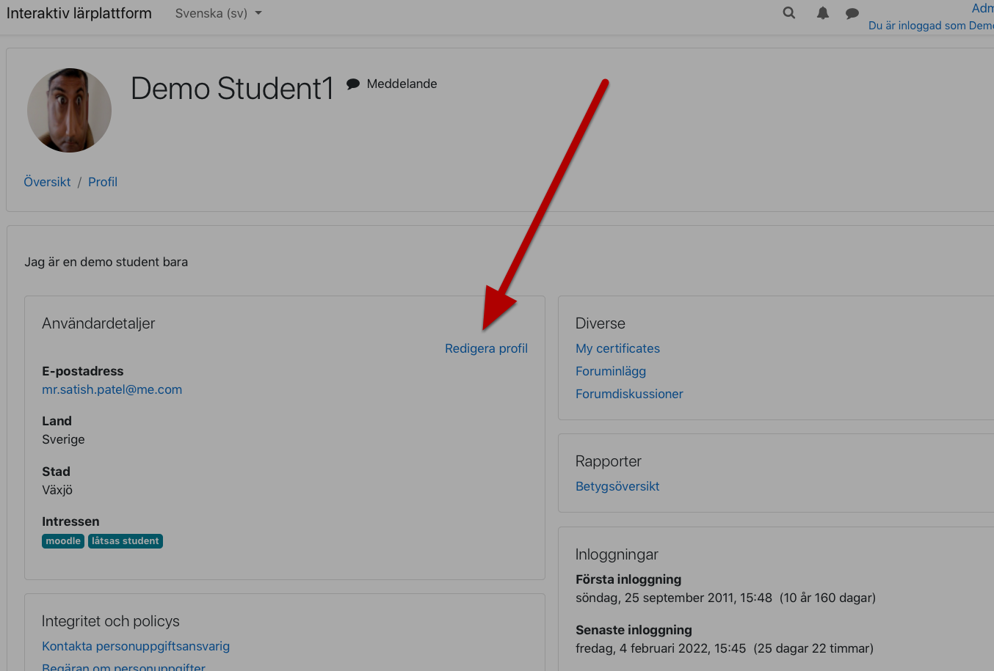

Ändra som du behöver
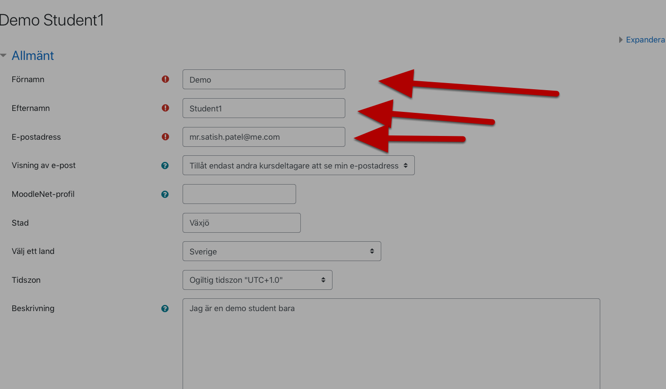

Scrolla ned och klicka på UPPDATERA PROFIL
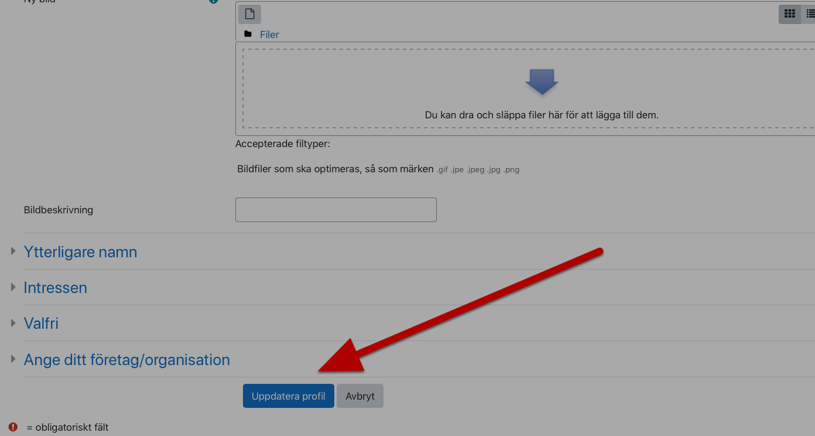
KLAR!!

